Wim Fokker
student 1217945
Klas TIA4v1a
Datum: 26/02/2026
[Webapplicatie 1]
Wim Fokker
Wim Fokker

Inhoud
Moodboard restaurant 2
Wireframe: 3
Links: 4

Moodboard restaurant
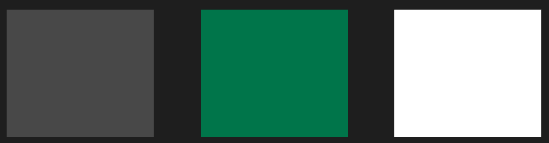
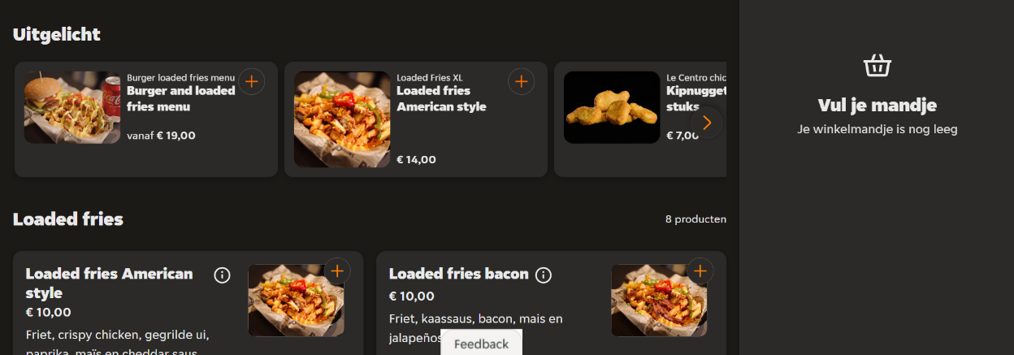
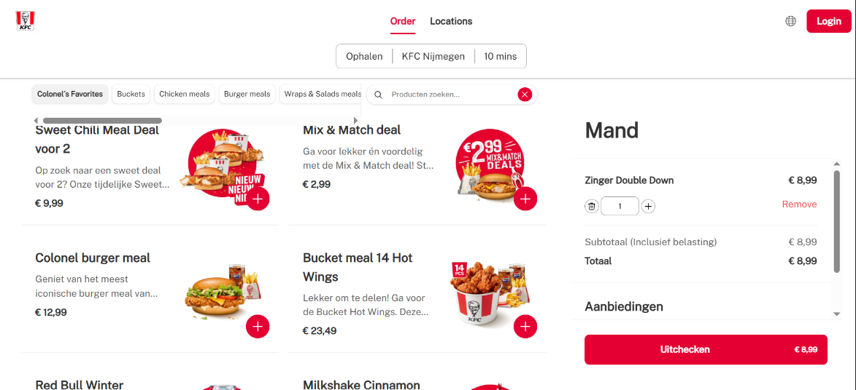
Letertype: open sans
#FFFFFF
#484848
#00754A

Wireframe:
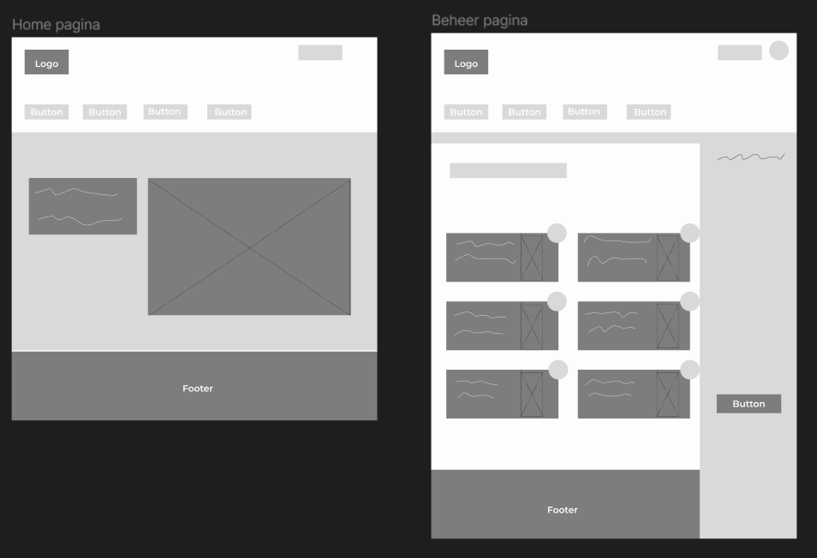
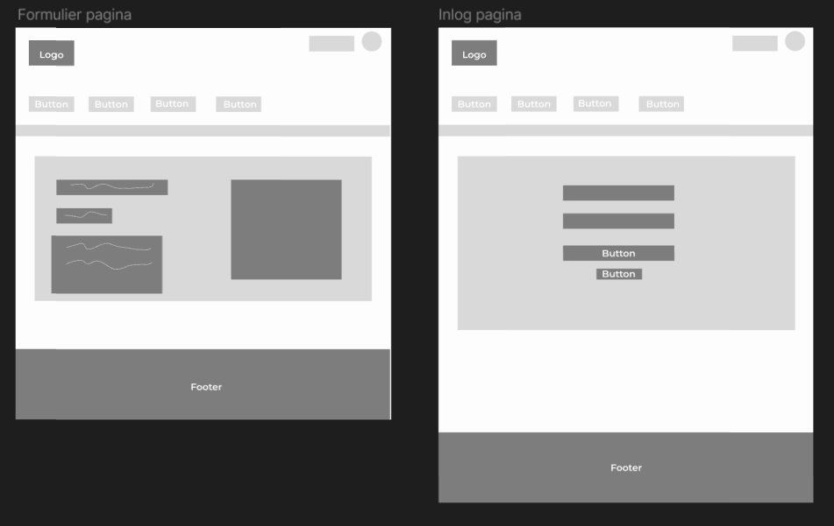

Links:
Trello:
https://trello.com/b/40BMrwvq/webapplicatie-1

Github:
https://github.com/wimfokker/Webapplicatie-1

Prompt voor de website:
Maak een sematische HTML structuur voor een burger restaurant.
Doelgroep: 20-45 jaar. Stijl: minimalistish.
Kleuren: Groen (#00754A) met veel wit achtergrond, grijs lettertypen (#484848) Gebrijk CSS met flexblok layout.
De website moet rust en ruimte uistrallen. gebruik een minimalistish stijl.

